Приложения к биографии Евгения Рылова
- Документ о приятии и окончании школы № 11 г. Свердловска
- Обложка книги со статьей из писем Евгения Рылова
- Приложение 2-4: фото, статьи, письма из личного архива Л. Н. Рыловой
- Приложение 14-15 фото с урока Мужества в школе №11, посвященного Евгению Рылову

Приложение 1.
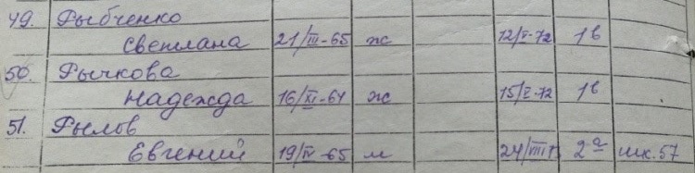
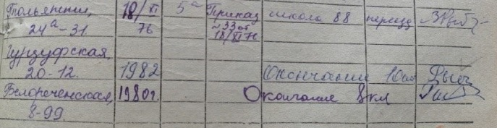
Рис. 1. Документ о приятии и окончании школы № 11 г. Свердловска
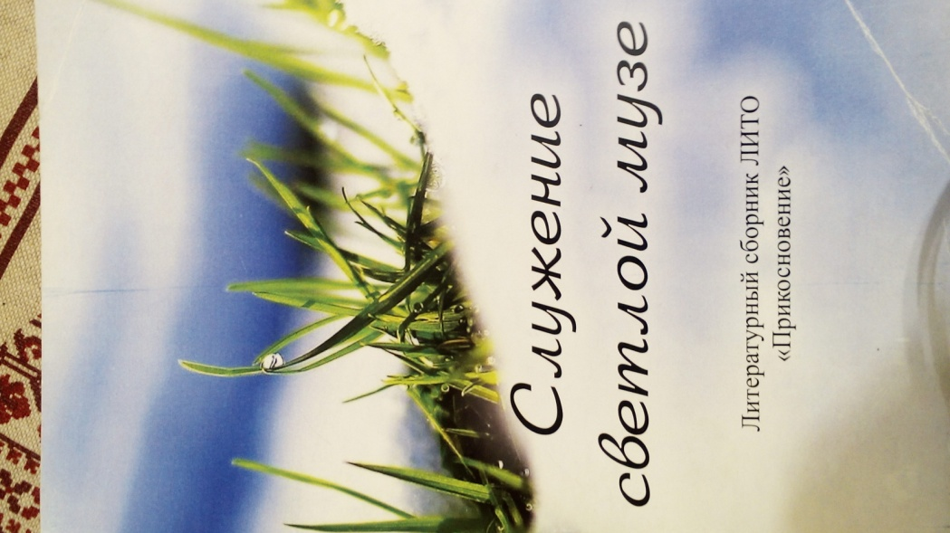
Рис. 2. Книга с письмами Евгения
Приложение 2.
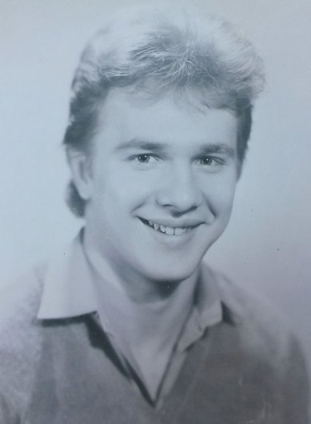
Рис. 3. Веселый Евгений Рылов
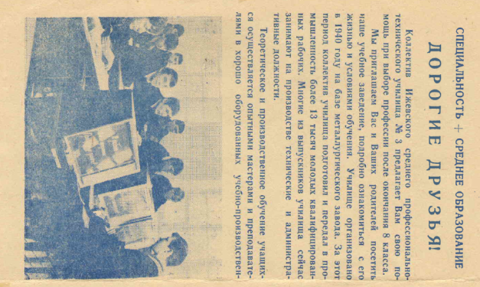
Рис. 4. Статья об Ижевском училище, в котором учился Евгений

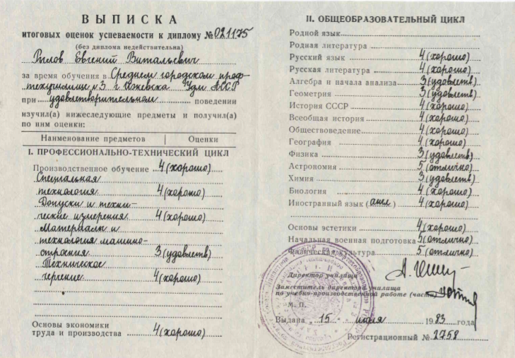
Рис. 5. Выписка итоговых оценок успеваемости к диплому
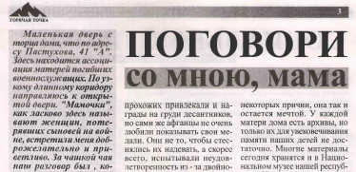
Рис. 6. Статья «Поговори со мною, мама»
Приложение 3.
Рис. 7. «В наших сердцах навсегда живой!»
Рис. 8. Фотография и поздравительная телеграмма
Рис. 9. Десантники
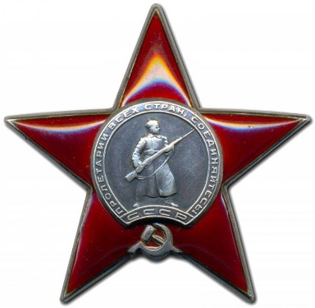
Рис. 10. Орден красной звезды
Приложение 4.
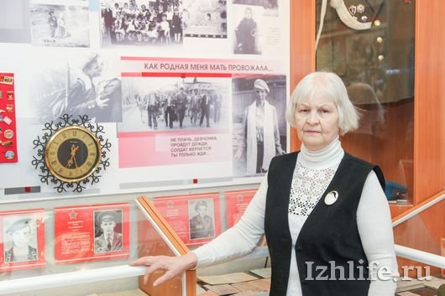
Рис. 11. Людмила Николаевна Рылова в музее «Сыны отечества»
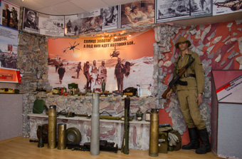
Рис. 12. Музей «Сыны отечества» в Ижевске

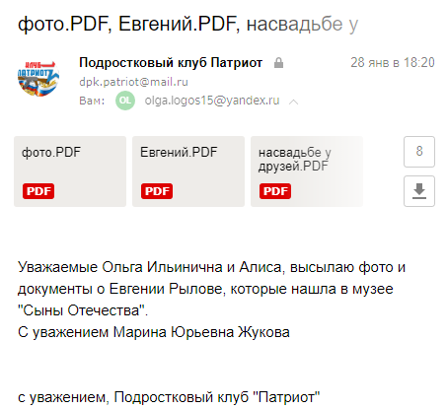
Рис. 13. Письмо из Подросткового клуба «Патриот»
Приложение 5.
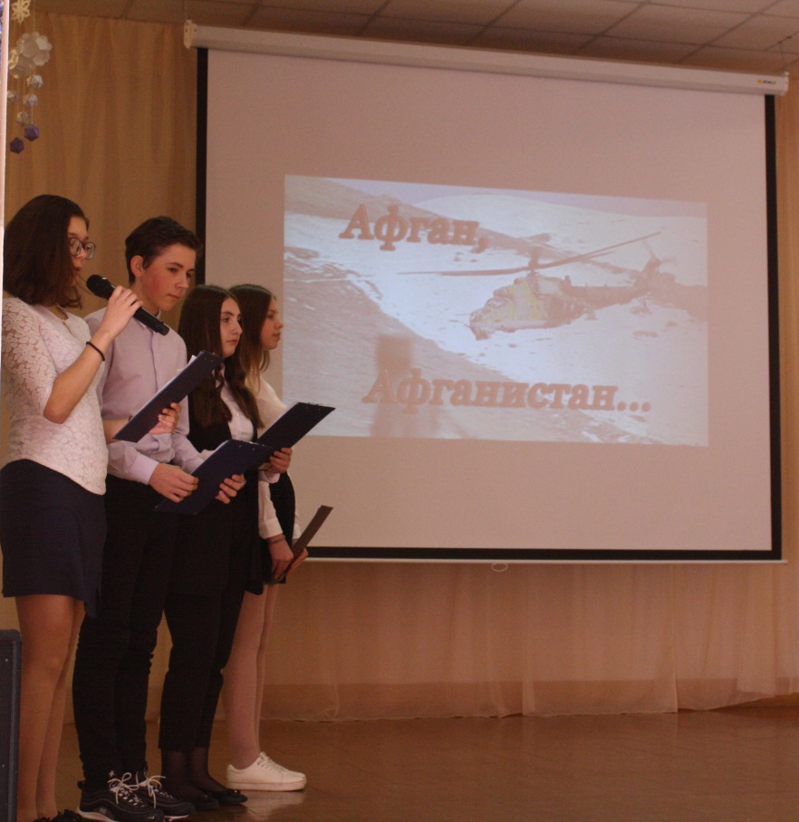
Рис. 14. Урок мужества (22.02.2019 г.)
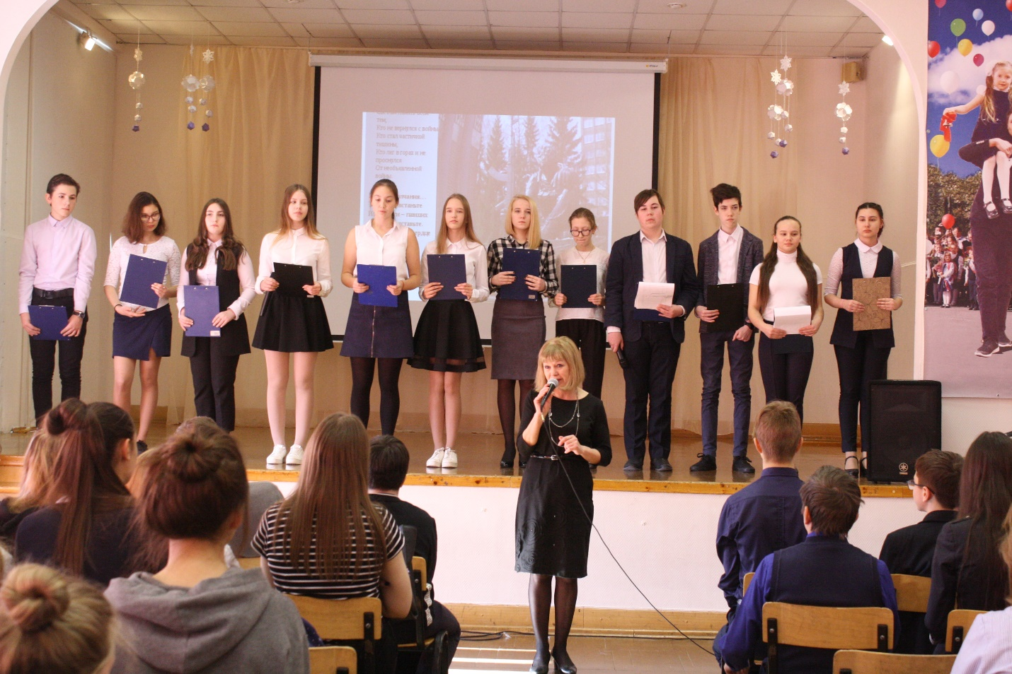
Рис. 15. Урок мужества (22.02.2019 г.)

